Wоrd
Програм Microsoft Wоrd је најкоришћенији програм за обраду текста, премда за њега постоје и добре алтернативе. Међутим, пошто пружа мноштво напредних функционалности, није лако овладати њиме. Почетници се нарочито могу збунити у почетку, јер не могу да се снађу у великом броју дугмића.
1) Форматирање текста
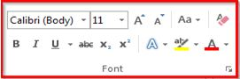
Прва и основна ствар којом треба да овладате приликом уношења и обраде текса је његово обликовање, односно форматирање. Тексту можете да мењате величину, фонт, боју, изглед. Текст можете да подвлачите, подебљавате, искошавате итд. За све то служе дугмићи за обликовање које видите на слици. Већ написани текст форматирате тако што га означите (селектујете), па потом кликнете на жељене дугмиће. За сваки даље написан текст важе подешавања која су постављена пре почетка куцања.
2) Заоквирите одељак
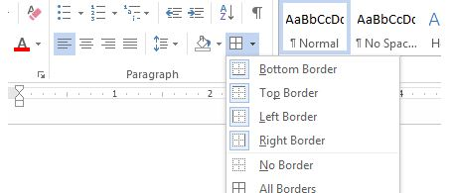
Понекад нам је потребно, зарад бољег и прегледнијег изгледа, да уоквиримо одељак или да убацимо само леву, десну или горњу ивицу. Видите на слици како изгледа иконица за убацивање ивица. Одељак треба да селектујете.
3) Убаците водени жиг
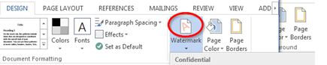
Водени жиг је користан када желимо да на позадини сваке странице имамо одређено обавештење или спречимо неовлашћено копирање документа. На пример, можете да ставите име аутора или речи: поверљиво, забрањено коирање или слично. Потребно је да одете у секцију Desing( Распоред на страници), па на опцију Wаtermark (Водени жиг), па на опцију Custom Wатеrmark (Прилагођени водени жиг). Сада укуцајте тачно поруку коју желите да пише на жигу, на пример Поверљиво.
4) Убаците садржај у Wорд
Wоrd омогућава да убаците садржај једним потезом, и аутоматски га ажурирате како укуцавате текст.
5) Убаците насловну страницу
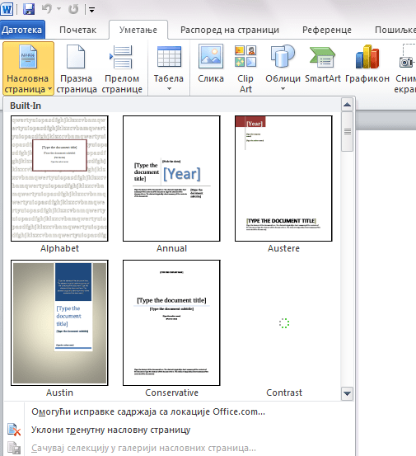
У опцији Insert – Pages – Cover page илити Уметање – Странице – Насловна страница, можете убацити насловну страницу, то јесте почетну страницу која ће садржати лепо обликован наслов документа, име аутора и слично.

6) Убацивање табела
Са табелема можете радити и у Wordu, премда је Excel погоднији за тако нешто.
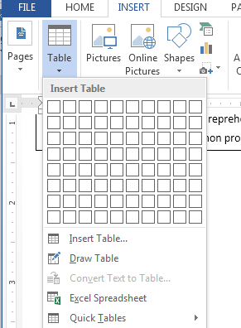
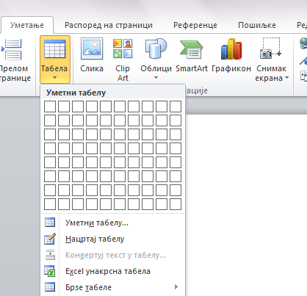
Wоrd табеле су корисне када нам је потребна табела унутар текста. Табелу можемо да нацртамо или да унаред одредимо број колона и редова.

7) Измените стил табеле
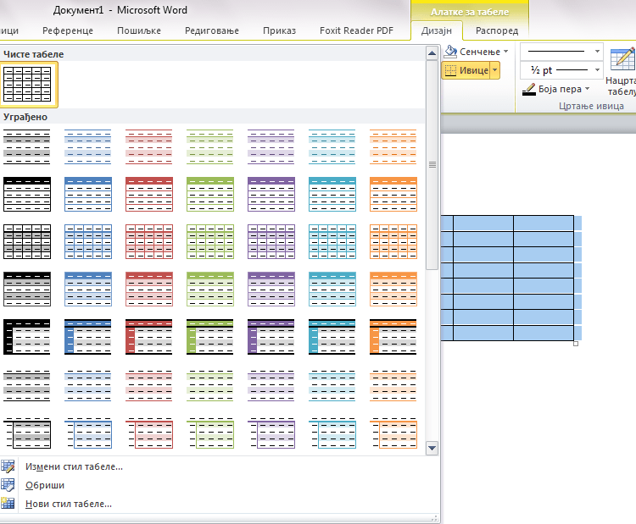
Уместо досадног и монотоног црно-белог изгледа табеле, можемо убацити неки од постојећих стилова или направити сопствени стил за убудуће. Потребно је само да селектујете табелу и појавиће вам се стилови у горњем менију, од којих можете да одаберете један.
8) Дијаграми и графикони
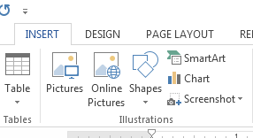
Дијаграми и графикони нам помажу да боље илуструјемо текст и графички прикажемо оно што желимо да кажемо. Налазе се у менију Insert или Уметни.
9) Нумеришите странице
Некада желимо да нам у документу буду видљиви бројеви страница или обрнуто. Можемо подесити и од које странице креће нумерација, да ли ће бројеви налазити у заглављу или подножју итд. То се све ради у менију Insert – Page number или Уметни – број странице.
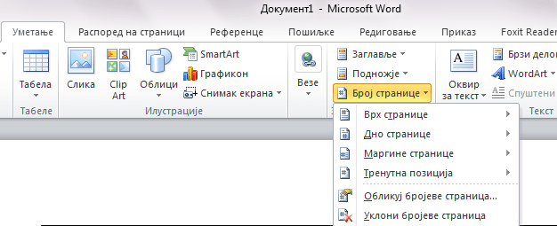
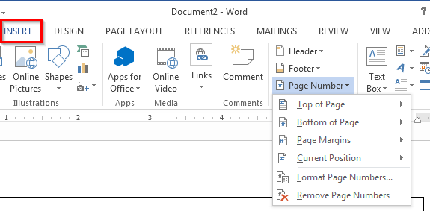
10) Специјални симболи
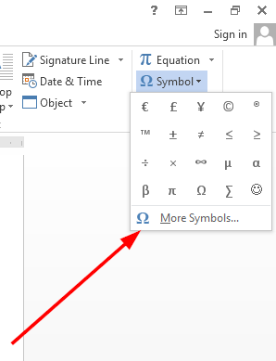
Приликом куцања нам је некада потребно да унесемо одређене симболе којих нема на тастатури. То можемо урадити такође из менија Insert (Уметни) – Симбол.
11) Подесите маргине или положај текста
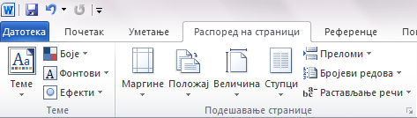
За време обраде текста веома је битно знати подешавати положај текста или странице, да ли желимо да страница буде усправна или положена или да ли желимо да текст буде распоређен у више колона. Све то чинио из менија Page Layout (Расоред на страници).
12) Убаците фусноте
Фусноте се користе за појашњавање дела у тексту, или чак за цитирање и навођење референци. Убацујемо их такође из Insert (Уметни) менија.
13) Снимите Wоrd као PDF
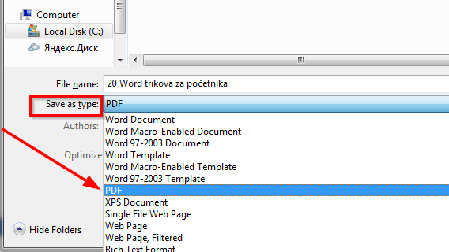
Сви корисници који имају новије верзије Wоrda могу да написани документ директно сниме у ПДФ формат, тако што директно отворе Save As (Сачувај као) мени. У Save As (Сачувај као) мени можете да уђете и ако притиснете Ф12. Након тога, само у падајућем менију изаберите ПДФ као жељени формат.
14) Претворите текст у табелу
Већ смо писали о начину како можете да претворите текст у табелу и обрнуто.
15) Усликајте слику екрана
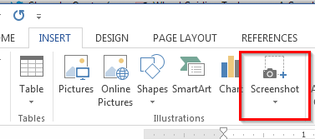
Ако правимо туторијале или илуструјемо рад нечега на рачунару, не морамо да користимо специјалне програме, већ слику са екрана можемо убацити директно из Wоrda, помоћу опције Insert – Screenshot или Уметни – Снимак екрана.
16) Убацити једначину у Wорд
У Wорд можемо убацивати и једначине,
17) Убаците коментаре
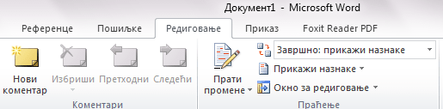
Током рада на документу корисно је да, поред неког одељка или реченице, убацимо коментар. Коментари могу да нам служе као подсетници шта смо хтели да кажемо, или шта треба да накнадно урадимо кад поново ревидирамо текст. Ако неколико особа истовремено ради на документу, тада се коментари могу користити као поруке за сараднике. Коментаре убацујемо помоћу Review – Comment или помоћу Редиговање – Нови коментар.

